关于西安市公安局2025年度内部审计咨询服务项目的中标公告

一、项目编号：XCZX2025-0176
备案编号：ZCBN-西安市-2025-05223
二、项目名称：西安市公安局2025年度内部审计咨询服务项目
三、中标信息
采购包一（领导干部经济责任审计）：
服务商名称：鹏盛会计师事务所（特殊普通合伙）陕西分所
服务商地址：陕西省西安市高新区团结南路十号睿中心B座25楼2505室
中标折扣：54%
联系人：程军霞
联系电话：18419411451
采购包二（财政财务收支审计）：
服务商名称：西安同盛联合会计师事务所（普通合伙）
服务商地址：西安市高新区丈八西路2号绿地蓝海大厦4幢11404室
中标折扣：54.32%
联系人：姜伟杰
联系电话：18009257750
采购包三（投资项目审计）：
服务商名称：中德华建（北京）国际工程技术有限公司
服务商地址：西安经济技术开发区凤城一路8号御道华城B座1901室
中标折扣：55%
联系人：宋雨航
联系电话：18629663952
采购包四（信息化项目审计）：
服务商名称：北京国金汇德工程管理有限公司
服务商地址：北京市海淀区复兴路2号41号楼五层508室
中标折扣：64%
联系人：王亚南
联系电话：15133148010
四、主要标的信息
服务类
名称：西安市公安局2025年度内部审计咨询服务项目
服务内容：详见招标文件第三章。
服务要求：详见招标文件第三章。
服务标准：详见招标文件第三章。
服务时间：详见招标文件第三章。
- 评审专家名单：白茹、冯敏、李茹、王红园、张超
六、公告期限：自本公告发布之日起1个工作日。
七、其他补充事宜
1、本项目为专门面向中小企业采购项目，各标段中标服务商性质详见附件。
2、本项目采用综合评分法，现依据市财函【2024】817号文件规定，采购包一中标服务商评审总得分为89.50分，评审折扣为54%。采购包二中标服务商评审总得分为87.10分，评审折扣为54.32%。采购包三中标服务商评审总得分为83.89分，评审折扣为55%。采购包四中标服务商评审总得分为90.20分，评审折扣为64%。
3、请中标服务商于本项目公告期届满之日起，在西安市公共资源交易中心网站——企业端下载该项目电子版中标通知书，同时须前往西安市公共资源交易中心八楼提交纸质投标文件一正两副，内容与电子投标文件完全一致。
八、凡对本次公告内容提出询问，请按以下方式联系。
1.采购人信息
名 称：西安市公安局
地 址：西安市未央区北辰快速路与北辰路交叉路口往西北约240米
联系方式：13002977313
2.项目联系方式
地 址：西安市未央区文景北路16号白桦林国际B座
项目联系人：李老师
电话：029-86510029、86510365转分机80758

西安市市级单位政府采购中心
2025年12月15日

附件：
采购包一：

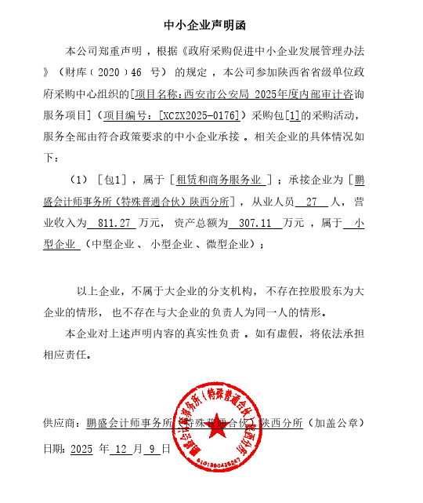

采购包二：

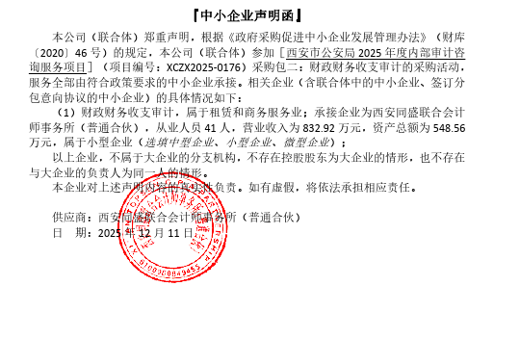

采购包三：

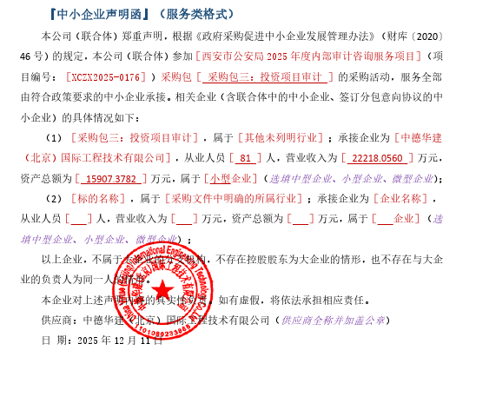

采购包四：

